Deney 6 – Lazer Diyotlarda Mod Seçimi: DFB Lazer
Açıklama: amaç, ilke, yapılış ve ileride neden gerekli

1. Deney tek cümlede
Normal bir diyot lazer (Fabry-Perot) birkaç modda salınır; DFB lazer bir ızgarayla tam bir mod seçer – ikisini Fabry-Perot spektrometresiyle karşılaştırıp dalga boyunun sıcaklık ve akımla nasıl değiştiğini ölçüyoruz.

2. Deneyin amacı
- Fabry-Perot spektrometresini kalibre etmek (testere dalgası → zaman ekseni → 10 GHz’lik FSR ile frekans).
- DFB lazerin çizgi genişliğini bulup çözünürlükle (67 MHz) karşılaştırmak.
- DFB lazerin Δλ/ΔT ve Δλ/ΔI değerlerini her biri için ≥ 10 ölçümle bulmak.
- Fabry-Perot lazerin spektrumunu incelemek: mod sayısı, mod aralığı, mod atlamaları.

3. İlke – arkasındaki mantık

3.1 Fabry-Perot rezonatörü
L aralıklı (indis n) iki ayna, yalnızca bir turdan sonra fazda olan dalgaları geçirir (φ = 4πnL/λ = 2πm). Geçirgenlik Airy formülünü izler: I_{t}/I₀ = (1−R)²/(1+R²−2R cos φ). Maksimumlar ν_{m} = m·c/(2nL)’de, aralık FSR = c/(2nL), keskinlik finesse F = π√R/(1−R), FWHM = FSR/F. Ayna ne kadar iyiyse pikler o kadar keskindir.
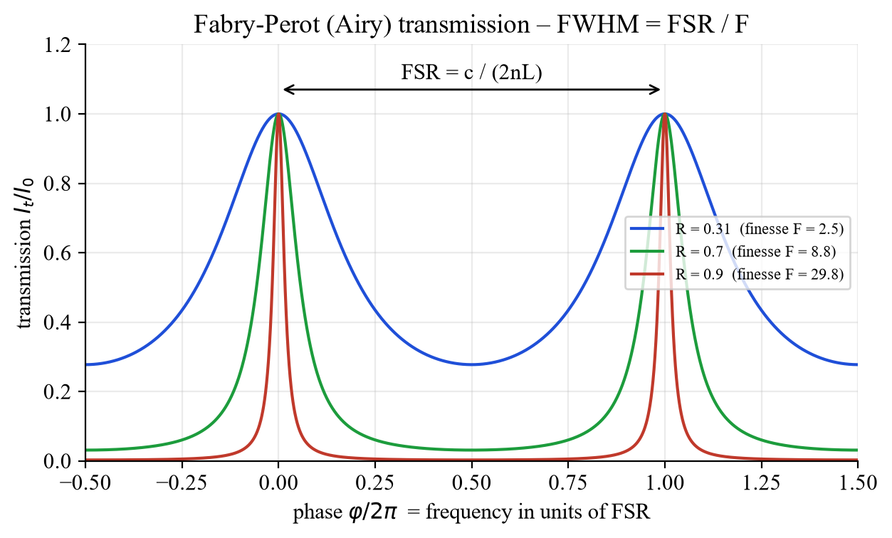
Şekil 1: R = 0,31 / 0,7 / 0,9 için Airy geçirgenliği.

3.2 Fabry-Perot lazer: çok mod
Kristal yüzeyleri (R ≈ %31) dalga boyuna seçici değildir: net kazancı olan tüm boylamsal modlar salınır, aralık Δν = c/(2nL), Δλ = λ²/(2nL) (L = 1 mm, n = 3,5: 43 GHz = 0,34 nm). Enine modları dalga kılavuzu bastırır (TE₀₀).

3.3 Bragg ızgarası, DBR ve DFB
Periyodu Λ olan bir ızgara yalnızca λ_{B} = 2 n_{eff} Λ / m dalga boyunda yapıcı yansıtır (“dalga boyu ızgaraya uymalı”). DBR: kazanç bölgesinin dışındaki ızgara bir aynanın yerini alır. DFB: kırılma indisi (indis kuplajı) veya kazanç (kazanç kuplajı) aktif bölgenin kendisinde periyodik olarak modüle edilir. İzin verilen mod aralığı L/L_{Bragg} kat büyür – ideal durumda kazanç aralığında yalnızca bir mod kalır, yan modlar bastırılır.
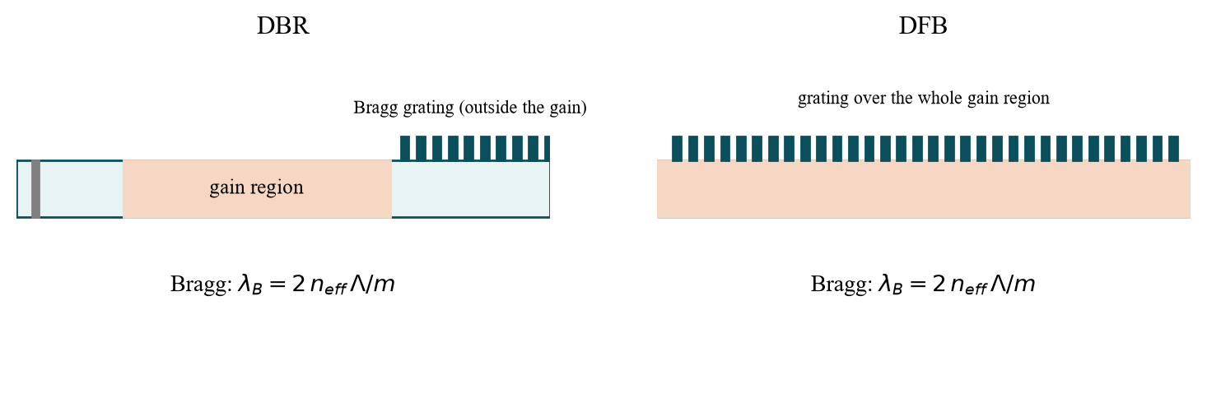
Şekil 2: DBR ve DFB yapısı (şematik).
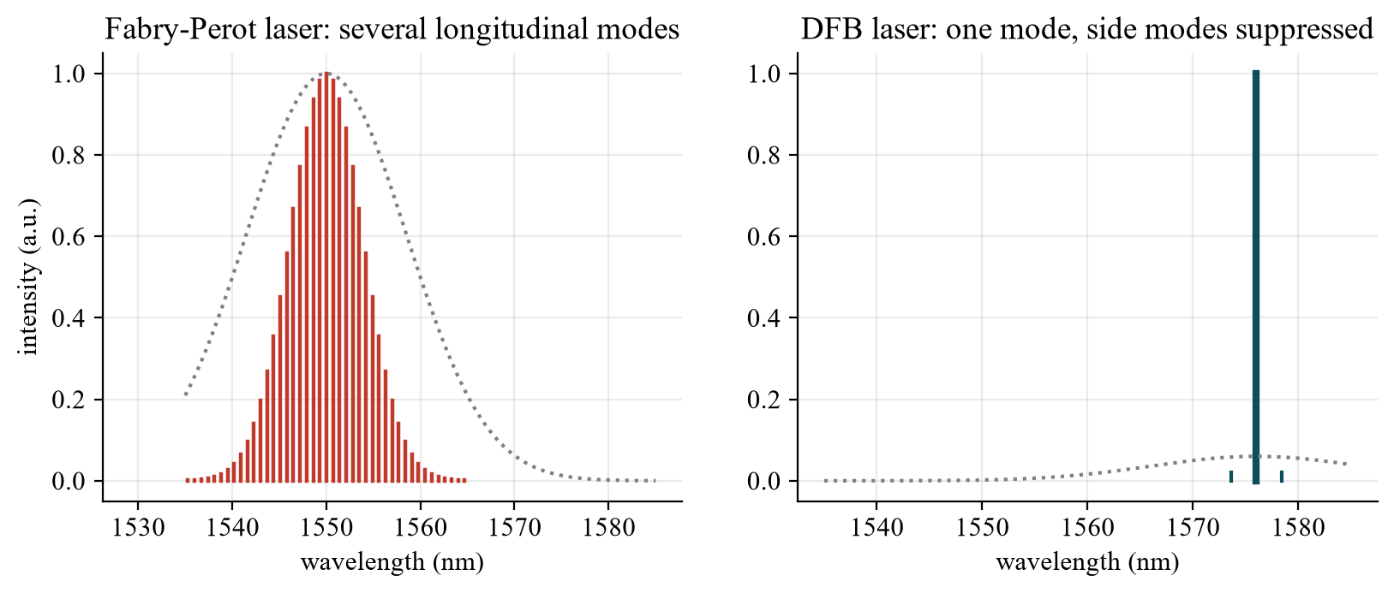
Şekil 3: FP lazer (çok mod) ve DFB lazer (tek mod) spektrumu.

3.4 Dalga boyu ayarı
FP lazer: kazanç tepesi T ile hızlı kayar (1550 nm’de ≈ 0,4–0,5 nm/K), modlar yavaş → mod atlamaları. DFB lazer: yalnızca n_{eff}(T, taşıyıcı yoğunluğu) değişir: dλ/dT = λ_{B}·(dn_{eff}/dT)/n_{eff} ≈ 0,1 nm/K (≈ 12 GHz/K), sürekli ve sıçramasız. Akım, ısınma (∝ I²) ve taşıyıcı yoğunluğu üzerinden etkir; ızgara kaba dalga boyunu belirler.
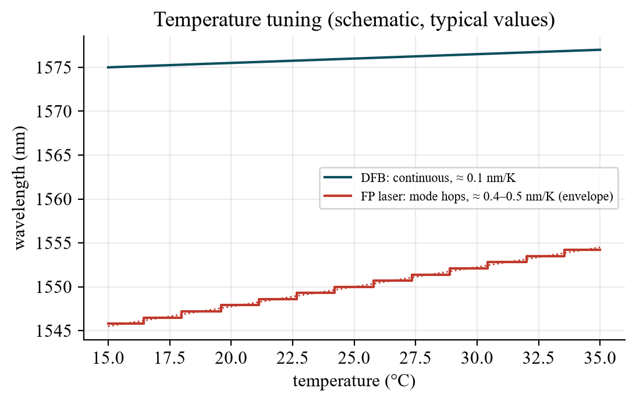
Şekil 4: Sıcaklıkla ayar (şematik, tipik değerler).

3.5 Fabry-Perot spektrometresi
Piezo ile uzunluğu ayarlanabilen bir Fabry-Perot rezonatörü ve arkasında InGaAs fotodiyot: testere dalgası gerilimi (≈ 10 V, 100 Hz) L’yi tarar – zaman ekseni dalga boyu eksenine dönüşür. L, λ/2 değişince aynı lazer çizgisi tekrar geçer (m → m+1): iki çizgi arası = FSR = 10 GHz (kalibrasyon). Çözünürlük 67 MHz, finesse ≈ 150. Dönüşüm: Δλ/λ = Δν/ν (ν = c/λ’dan), asla Δν = c/Δλ değil. 1550 nm’de: 10 GHz = 80 pm, 67 MHz = 0,54 pm.
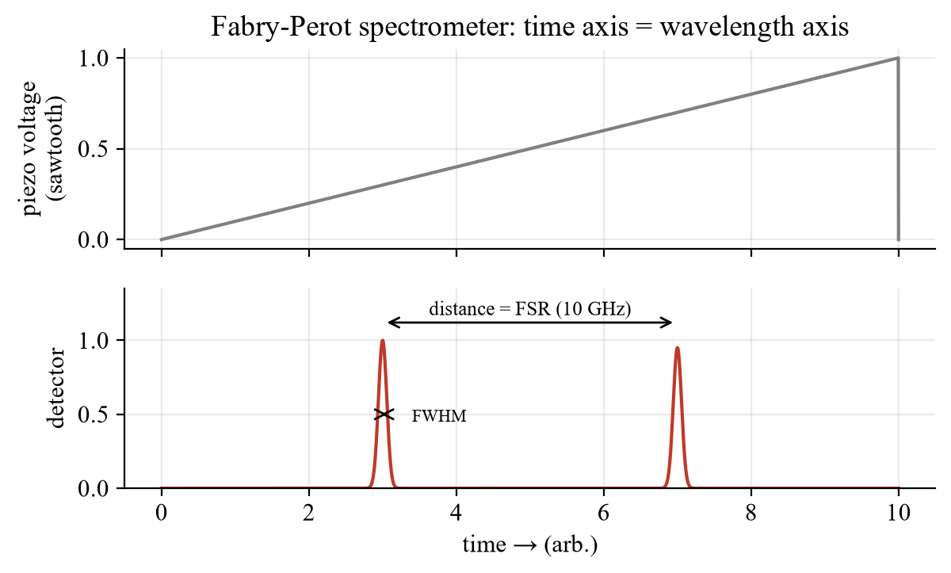
Şekil 5: Testere dalgası ve dedektör sinyali – iki çizgi = bir FSR.

4. Adım adım yapılış
Adım | Ne yapılır? | Değerlendirme
1 | DFB lazeri akım/sıcaklık kontrolcüsüne bağla (sabit akım: düğme sol, ILD, aç, yavaş artır; lazer ≈ 20 mA’den), FP spektrometresine bağla; çizgileri en dar olacak şekilde ayarla | —
2 | Testere genliğini iki çizgi görünecek şekilde seç | Kalibrasyon: 10 GHz/Δt_{çizgiler}
3 | DFB çizgisinin FWHM’ini oku | Δν = kalibrasyon katsayısı · Δt_{½}; 67 MHz ile karşılaştır
4 | T’yi değiştir (sabit akım), ≥ 10 değer; sonra I’yı değiştir (sabit T), ≥ 10 değer; FSR’yi aşma | Δλ = λ²Δν/c; eğim Δλ/ΔT, Δλ/ΔI
5 | FP lazeri bağla: spektrumu betimle, mod atlamalarını ara, modları say | Mod aralığı; L = 1 mm için: 42,8 GHz = 0,34 nm (> FSR → mertebeler üst üste biner)

İsteğe bağlı: Airy fonksiyonunun LTspice demosu: FabryPerot_Airy_Transmission.asc (veya 04_LTspice/LTspice_starten.bat).

5. Laboratuvarda nelere dikkat edilmeli
- Görünmez IR ışınım (1550/1576 nm), 2,5 mW’a kadar: lazer gözlüğü, ışığa asla bakma.
- Sıcaklığı sensör direnciyle (kΩ, kalibrasyon eğrisi) ayarla ve oturmasını bekle.
- DFB çizgisi ≈ 12 GHz/K ile FSR’den (10 GHz) hızlı kayar: küçük sıcaklık adımları kullan veya mertebeleri say.
- Yalnızca Δλ/λ = Δν/ν kullan – asla Δν = c/Δλ değil.
- Protokol: her madde için beklenti – ölçüm – hata analizi.

6. İleride bunu neden kullanacağız?
- Fiber haberleşme: DFB lazerler standart kaynaklardır (dar çizgi, kararlı dalga boyu, dalga boyu bölmeli çoğullama).
- Algılama ve spektroskopi: gaz ölçümü (soğurma çizgileri) ayarlanabilir tek modlu lazer ister.
- Deney 5 → 6: FP lazer (eşik, mod atlamaları) ↔ DFB lazer (tek mod, sürekli ayar).
- Ölçme tekniği: Fabry-Perot interferometresi çok yüksek spektral çözünürlüklü bir araçtır.

7. Tipik sorular – kısa cevaplar
Soru | Kısa cevap
Airy formülü, FSR, finesse? | I_{t}/I₀ = (1−R)²/(1+R²−2R cos φ); FSR = c/(2nL); F = π√R/(1−R); FWHM = FSR/F.
FP lazerde neden çok mod? | Yüzeyler dalga boyuna seçici değil; net kazançlı tüm modlar salınır.
DFB lazer tek modu nasıl sağlar? | Kazanç bölgesinde ızgara: yalnızca λ_{B} = 2n_{eff}Λ/m geri beslenir.
DBR mi, DFB mi? | DBR: ızgara kazancın dışında; DFB: aktif bölgede.
İndis mi, kazanç kuplajı mı? | Gerçek kısım n modüle (yansıma) mi, kazanç g modüle mi.
DFB ve FP ayarı? | DFB ≈ 0,1 nm/K sürekli; FP ≈ 0,4–0,5 nm/K sıçramalı.
İki çizgi neden FSR? | L’de λ/2 değişim → sonraki mertebe m+1 → aynı çizgi tekrar.
Cihazın çözünürlüğü/finesse? | 67 MHz; FSR 10 GHz; F = 149.
Δλ ↔ Δν? | Δλ/λ = Δν/ν; 1550 nm’de 10 GHz ≈ 80 pm.
L = 1 mm için mod aralığı? | c/(2nL) = 42,8 GHz = 0,34 nm; > FSR → FP spektrometresinde aliasing.
DFB çizgi genişliği? | Tipik 1–10 MHz < çözünürlük: ölçülen değer üst sınırdır.
Güvenlik? | Görünmez IR: lazer gözlüğü, ışığa bakma.

Tarih: 16 Aralık 2026, Antestat saat 14:00, BA binası, oda BA 114 (Grup 9). Not: İngilizce föy “preliminary” (ön sürüm) işaretli.

